BỘ THÔNG TIN VÀ TRUYỀN THÔNG
TẠP CHÍ CÔNG NGHỆ THÔNG TIN & TRUYỀN THÔNG

BÁO CÁO TÓM TẮT ĐỀ TÀI

NGHIÊN CỨU XÂY DỰNG CÔNG CỤ QUẢN TRỊ NỘI DUNG (CMS) VÀ BÓC TÁCH THÔNG TIN (ENEWS) TRÊN CÔNG NGHỆ .NET ÁP DỤNG CHO TẠP CHÍ CNTT & TT

Mã số: 97-11-KHKT-RD

Chủ trì: | ThS. Trịnh Hồng Hải
Cộng tác viên: | Vũ Chí Kiên  Cao Hồng Thắng  Nguyễn Ngọc Đoan  Nguyễn Văn Nguyễn  Đoàn Thị Yến

Hà nội 11/2011

Lời nói đầu
Báo điện tử là một giải pháp làm báo và đọc báo dựa trên nền tảng công nghệ Internet với khởi điểm ban đầu là các Trang thông tin điện tử. Do mang đặc tính của các trang thông tin điện tử là thường xuyên được cập nhật nên thông tin luôn đến với độc giả nhanh hơn và mới hơn. Tuy nhiên, báo điện tử có điểm khác biệt chính so với trang tin điện tử về tấn suất cập nhật, nguồn gốc và độ tin cậy của thông tin, số người thường xuyên truy cập...
Xét về khía cạnh người làm báo thì báo điện tử thay đổi phương thức làm báo. Phóng viên đi tác nghiệp có thể truyển thẳng bài viết của mình bao gồm cả hình ảnh, âm thanh, các đoạn video clip về tòa soạn qua môi trường Internet. Tùy thuộc vào từng báo mà tin bài có thể đưa luôn lên mặt báo để độc giả xem hoặc sẽ qua khâu biên tập, kiểm duyệt. Trong trường hợp này thì báo giấy không thể thực hiện ngay được mà phải đợi in ấn và phát hành mới đến được độc giả.
Xét về khía cạnh bạn đọc thì ngoài những lợi ích nhìn thấy được như tra cứu thông tin nhanh chóng, tham khảo toàn diện các nguồn tin thì có những lợi ích vật chất không phải ai cũng nhìn thấy. Khi mua một tờ báo về đọc thì không phải ai cũng đọc hết toàn bộ tờ báo, nói cách thì không phải toàn bộ các thông tin trên báo đều cần cho người đọc. Như vậy, độc giả phải bỏ tiền ra mua một lượng thông tin mà mình không cần đến (thường chiếm khoảng 30 – 50% nội dung tờ báo). Trong khi đó với báo điện tử thì độc giả có thể chủ động với thông tin mình đọc, lưu lại hoặc in ấn chỉ nhưng thông tin cần thiết.
Ngoài ra, khi thực hiện xây dựng báo điện tử thì báo có thể thu thêm các lợi ích như: xây dựng một tòa soạn điện tử tích hợp dùng chung cho cả báo giấy và báo điện tử, thu tiền từ quảng cáo trực tuyến của các đối tác đặt logo trên site hoặc phát hành báo giấy qua mạng.
Tại sao phải xây dựng toà soạn điện tử?
Trong thời đại số hóa, Toà soạn điện tử là sự phát triển và lựa chọn tất yếu đối với các tòa soạn báo. Tòa soạn điện tử cung cấp những công cụ quản lý tiện ích, hiện đại, đáp ứng mục tiêu tin học hoá, hiện đại hoá quá trình làm báo và nâng cao chất lượng phục vụ độc giả. Toà soạn điện tử cho phép tạo quy trình khép kín về viết bài, gửi bài, biên tập và xuất bản, cho phép quản lý, tìm kiếm, lưu trữ bài viết; quản lý, thống kê, báo cáo hoạt động của phóng viên.
Tòa soạn điện tử khắc phục những bất cập trong cơ chế họat động và quản lý của phần lớn các tòa soạn báo hiện nay như thất lạc, nhầm lẫn, lưu giữ bài viết, tính cập nhật,quản lý nhân viên từ xa, thông tin kịp thời...
Để xây dựng được Tòa soạn điện tử, hệ thống quản trị nội dung ra đời để đáp ứng mục tiêu tin học hoá, hiện đại hoá quá trình làm báo và nâng cao chất lượng phục vụ độc giả, sản phẩm tòa soạn báo điện tử ra đời đã tạo một quy trình khép kín về viết, gửi, biên tập và xuất bản, giúp việc quản trị, lưu trữ, tìm kiếm các bài viết của phóng viên nhanh chóng, hiệu quả.
Kết quả nghiên cứu của Đề tài được trình bày trong hai bản báo cáo: Báo cáo tóm tắt và Báo cáo kết quả đề tài đầy đủ gồm 89 trang;
Trong Báo cáo đầy đủ này, bao gồm:
- Chương 1: Khảo sát các hệ thống quản trị nội dung
- Chương 2: Phân tích lựa chọn công nghệ
- Chương 3: Thiết kế kxy thuật hệ thống quản trị nội dung
- Chương 4: Xây dựng hệ quản trị nội dung
- Chương 5: An toàn dữ liệu
- Chương kết luận

Chương 1

Khảo sát các hệ thống quản trị nội dung
Mục tiêu của chương 1 là đưa ra cái nhìn tổng quan về các hệ quản trị nội dung mã nguồn mở trên ngôn ngữ lập trình Java và php (Joomla, Drupal, WordPress) và các hệ quản trị nội dung mã nguồn trên ngôn ngữ .net (Sharepoint, Dotnetnuke, Orchard CMS). Từ đây nhận ra các điểm yếu, điểm mạnh của các hệ quản trị nội dung mã nguồn mở dựa trên bảng so sánh. Ngoài ra đề tài còn giới thiệu một số hệ thống quản trị đang sử dụng cho một số cổng thông tin, trang thông tin điện tử đang cung cấp cho cộng đồng độc giả trên Internet

Chương 2

Phân tích lựa chọn công nghệ
Hệ thống hiện tại đang sử dụng tại www.tapchibcvt.gov.vn sử dụng cộng nghệ .NET với Microsoft Framework 1.0. Hệ thống hiện tại là có lưu trữ dữ liệu từ khi xây dựng website tới nay, cùng với đây là trang tạp chí chuyên ngành CNTT&TT do đó tính thời sự của mỗi bài viết luôn tồn tại theo thời gian. Do vậy tính kế thừa về cơ sở dữ liệu và bài viết luôn được ưu tiên quan trọng. Dẫn đến hệ thống quản trị nội dung cần phải được nâng cấp và phát triển hệ thống với công nghệ Microsoft Frameworkd mới nhất phiên bản 3.5.
Công nghệ .NET phiên bản 3.5 đã giải quyết một số các vấn đề sau:
- Hệ thống được thiết kế và hoạt động trên môi trường mạng LAN và Internet sử dụng công nghệ lập trình Application Server (IAS), công nghệ Web 2.0, Client/Server, C#.
- Hệ thống được xây dựng hoàn toàn tập trung trên môi trường Máy chủ và được khai thác từ hệ thống Máy trạm thông qua trình duyệt. Như vậy, việc khai thác thông tin không đòi hỏi Máy trạm phải cài đặt thêm chương trình ứng dụng nào mà chỉ cần có trình duyệt Web (như IE hoặc Netscape, Fire Fox) và có thể truy cập từ bất cứ máy tính nào có tham gia hệ thống mạng. chỉ có thể thực hiện các chức năng giới hạn trong hệ thống.
- Xây dựng hệ thống bảo mật, người dùng được cung cấp Tên truy nhập và Mật khẩu mới được quyền truy nhập các chức năng trong hệ thống. Với quyền hạn được phân người dùng bằng cách sử dụng hệ thống Asp Membership phiên bản mới.
- Phần mềm được xây dựng dựa trên ngôn ngữ ASP.Net (C#) trên cơ sở dữ liệu SQL Server 2005.

Chương 3

Thiết kế kỹ thuật hệ thống quản trị nội dung
Dựa trên lựa chọn công nghệ, đề tài đưa ra mô hình nghiệp vụ xuất bản tin và cùng với các tác nhân tác động vào hệ thống, chương 3 mô tả quy trình nghiệp vụ của hệ thống quản trị nội dung.
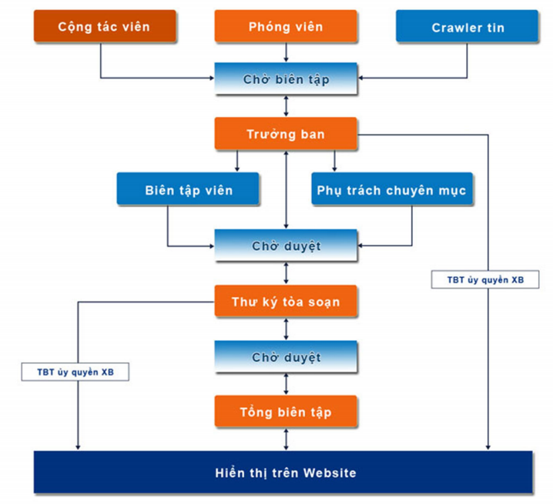
Hình 7: Mô hình nghiệp vụ xuất bản tin bài
STT | Tác nhân | Mô tả
 | Cán bộ | Cán bộ tại tạp chí:  - Cộng tác viên  - Biên tập viên  - Phụ trách chuyên mục  - Thư ký tòa soạn  - Tổng biên tập
 | Quản trị hệ thống | Quản trị hệ thống cho tòa soạn điện tử
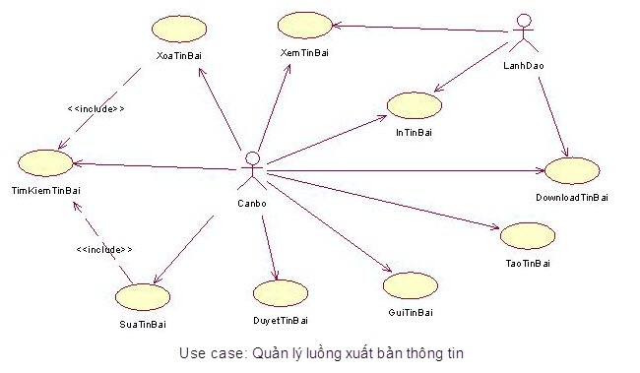
Dựa trên việc nghiên cứu các chuẩn html, xml, xhtml đã tạo ra phương án bóc tách nội dung phục vụ công tác tham khảo. Mô hình tham khảo như sau
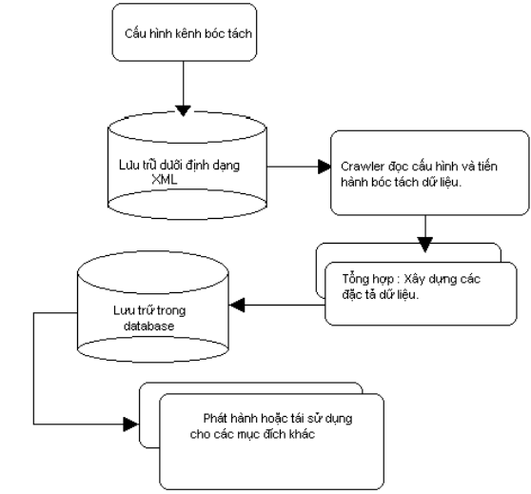

Chương 4

Xây dựng hệ quản trị nội dung
Để xây dựng được hệ thống “Quản trị nội dung và bóc tách thông tin trên công nghệ .net”, kiến trúc được sử dụng trong hệ thống gồm
- Mô hình lập trình 3 lớp và
- Kiến trúc vật lý và mô hình tạo cache dữ liệu
Đây là mô hình áp dụng cho toàn bộ hạ tầng kỹ thuật (phần mềm) để thực hiện xây dựng hệ quản trị nội dung với các tính năng sau:
- Giao diện cho hệ quản trị nội dung
- Trung tâm điều khiển (quản lý cấu hình web, quản lý phân quyền, tài khoản)
- Quản lý tòa soạn điện tử
- Quản lý bài viết
- Quản lý chuyên đề
- Thu thập tin tức
- Quản lý thông tin tĩnh
- Quản lý hệ thống video
- Quản lý quảng cáo
- Quản lý giao lưu trực tuyến
- Thống kê/báo cáo

Chương 5

An toàn dữ liệu
Hệ thống được xây dựng trên các nguyên tắc về an toàn thông tin:
- Đảm bảo tính bí mật: thông tin không bị tiết lộ cho những người không có thẩm quyền.
- Đảm bảo tính thống nhất, toàn vẹn: thông tin không bị thay đổi hay phá hủy.
- Đảm bảo tính sẵn sàng: có khả năng truy xuất khi cần thiết.
- Đảm bảo tính xác thực: xác nhận tính hợp lệ của truy cập.
- Đảm bảo tính thừa nhận: xác định rõ nguồn tin.
- Kiểm soát truy nhập: chỉ những người có quyền mới được truy cập. Mọi truy cập đều được kiểm soát bởi hệ thống.
Dựa trên đó, nhóm đề tài thực hiện các giải pháp an toàn dữ liệu gồm:
- Bảo mật mức hành chính
- Bảo mật mức mạng máy tính
- Bảo mật mức hệ điều hành
- Bảo mật mức CSDL
- Bảo mật mức ứng dụng
- Nhật ký hệ thống
- Giải pháp sao lưu và phục hồi hệ thống

Kết luận
Sự ra đời của mạng 3G và dịch vụ Internet băng rộng thúc đẩy việc tăng nhanh chóng các nhà cung cấp nội dung số. Với kho nội dung ngày càng gia tăng trên mạng cùng với việc phổ biến điện thoại kết nối Internet bằng hình thức sử dụng dịch vụ 3G ngày càng phát triển, chính việc phát triển mạnh mẽ như vũ bão của hệ thống 3G giúp cho độc giả có thể tiếp cận nội dung mọi lúc mọi nơi chỉ bằng chiếc điện thoại. Đứng trước xu thế này, các đơn vị sử dụng báo giấy đang ngày càng có xu thế đưa toàn bộ nội dung tại báo giấy đưa lên mạng để cung cấp cho độc giả. Để cung cấp cho độc giả với số lượng bài viết của các biên tập viên, cộng tác viên là một nhu cầu thách thức của mỗi đơn vị báo chí.
Quá trình khảo sát và giới thiệu các hệ thống CMS trên thế giới với hai ngôn ngữ lập trình Java và .NET. Cùng so sánh được các hệ thống CMS, nhóm thực hiện đề tài lựa chọn công nghệ .net là cơ sở để thực hiện hệ quản trị nội dung và bóc tách thông tin (enews).
Việc lựa chọn nền tàng .NET, cụ thể là ngôn ngữ ASP.NET (C#) là lựa chọn có căn cứ dựa các phân tích và thực tế về kỹ thuật hiện tại Tạp chí. Nhóm cũng đã phân tích và thiết kế mô hình nghiệp vụ quản trị tòa soạn báo điện tử và bóc tách thông tin dựa trên đó nhóm cũng nghiên cứu và đề xuất các tính năng cần của một hệ quản trị nội dung và bóc tách thông tin.
Trải qua quá trình nghiên cứu xây dựng công cụ quản trị nội dung (CMS) và bóc tách thông tin (eNews) trên công nghệ .NET, nhóm đề tài sẽ dùng cơ sở nghiên cứu này để tiến hành thực hiện và thử nghiệm để tạo ra công cụ áp dụng cho các công việc và nghiệp vụ của Tạp chí. Cùng với đó là thực hiện việc tính năng cung cấp nội dung thông tin về công nghệ thông tin và truyền thông trên Tạp chí bcvt.gov.vn cho các đơn vị khác phục vụ công tác tuyên truyền khoa học công nghệ trong lĩnh vực ICT.
Những vấn đề cần nghiên cứu tiếp theo:
Các kết quả trong công trình này là tài liệu tham khảo cho các nhà quản lí, xây dựng phát triển sản phẩm phần mềm phục vụ công tác tòa soạn điện tử. Tuy vậy, đề tài còn cần được tiếp tục đầu tư nghiên cứu, thảo luận và tiến hành xây dựng thử nghiệm tại Tạp chí để cập nhật và hoàn thiện.
Chúng tôi – nhóm nghiên cứu xin trân thành cảm ơn Bộ TT-TT, các cơ quan Vụ và tất cả các Cơ quan đã hỗ trợ, ủng hộ, tạo điều kiện cho chúng tôi cơ hội thực hiện nghiên cứu này.

T/m Nhóm nghiên cứu
Chủ trì Đề tài

ThS. Trịnh Hồng hải

